zadania z dnia 27.03.2019

1.
a) 0,1 + 0,2 + 0,1 + 0,2 + c + 0,1 = 1 → c = 0,3

b) wykres funkcji prawdopodobieństwa: histogram:
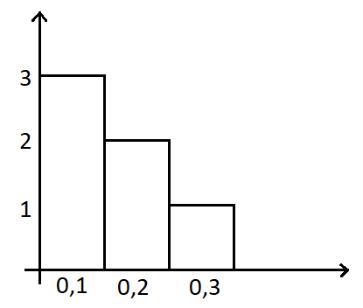
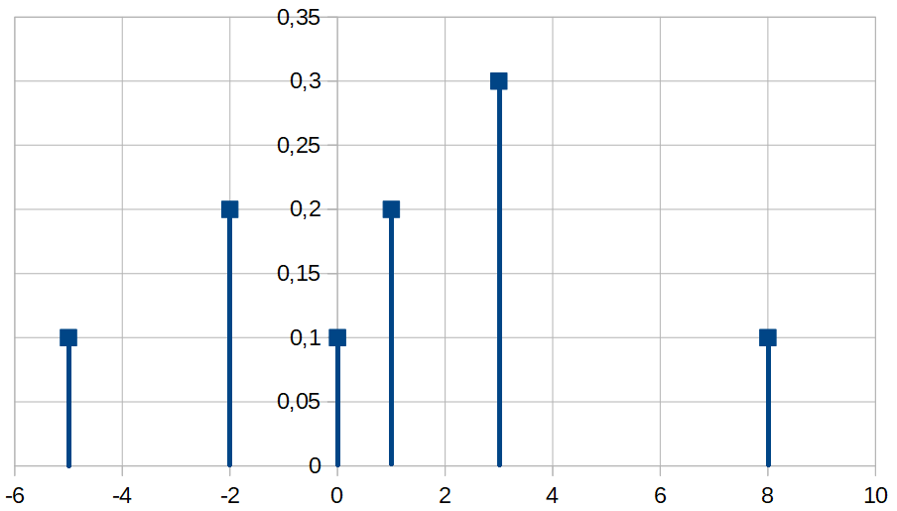

c) dystrybuanta:
a | (-∞; -5> | (-5; -2> | (-2; 0> | (0; 1> | (1; 3> | (3; 8> | (8; ∞)
F(a) | 0 | 0,1 | 0,3 | 0,4 | 0,6 | 0,9 | 1

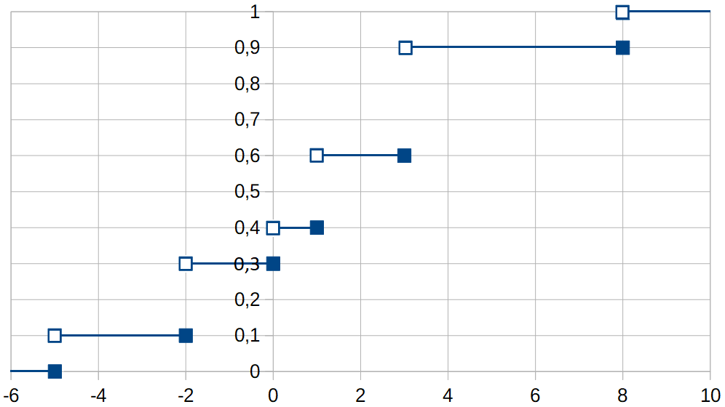
Wykres dystrybuanty:

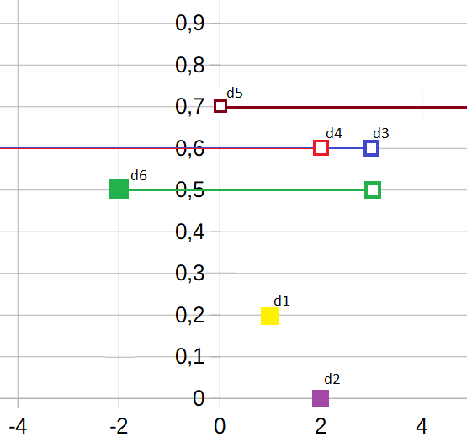
d) (d₁) P(X = 1) = 0,2

(d₂) P(X = 2) = 0

(d₃) P(X < 3) = 0,6

(d₄) P(X < 2) = 0,6

(d₅) P(X ≥ 0) = 0,7

(d₆) P(-2 ≤ X < 3) = 0,5
2. wartość oczekiwana:
E(X) = 0 · 0,2 + 1 · 0,3 + 2 · 0,1 + 3 · 0,3 + 4 · 0,1 = 1,8

wariancja:
m₁ = 1,8
m₂ = 0² · 0,2 + 1² · 0,3 + 2² · 0,1 + 3² · 0,3 + 4² · 0,1 = 5
D²(X) = m₂ · m₁² = 5 – (1,8)² = 1,76

odchylenie standardowe:
D(X) =

współczynnik zmienności:
V = = ≈ 0,74

współczynnik skośności:
= 0³ · 0,2 + 1³ · 0,3 + 2³ · 0,1 + 3³ · 0,3 + 4³ · 0,1 = 15,6
γ₁ = = ≈ 6,68

współczynnik skupienia:
= 0⁴ · 0,2 + 1⁴ · 0,3 + 2⁴ · 0,1 + 3⁴ · 0,3 + 4⁴ · 0,1 = 51,8
β₂ = - 3 = ≈ 16,72

3.
Z = 3X + 2Y
D²(Z) = D²(3X + 2Y) = D²(3X) + D²(2Y) = D²(3X) + D²(2Y) = 9 · D²(X) + 4 · D²(Y) = 9 · 5 + 4 · 6 = 69

4.
E(X) = 2,3 E²(X) = 5,9 x₁ = 1, x₂ = 2, x₃ = 3


p₁ + p₂ + p₃ = 1 p₁ + p₂ + p₃ = 1
x₁ · p₁ + x₂ · p₂ + x₃ · p₃ = 2,3 p₁ + 2p₂ + 3p₃ = 2,3
x₁² · p₁ + x₂² · p₂ + x₃² · p₃ = 5,9 p₁ + 4p₂ + 9p₃ = 5,9

p₁ = 1 – p₂ – p₃ p₂ + 2p₃ = 1,3
1 – p₂ – p₃ + 2p₂ + 3p₃ = 2,3 3p₂ + 8p₃ = 4,9
1 – p₂ – p₃ + 4p₂ + 9p₃ = 5,9

p₂ = 1,3 - 2p₃ → 3(1,3 - 2p₃) + 8p₃ = 4,9 → p₃ = 0,5
p₂ + 2p₃ = 1,3 → p₂ = 0,3
p₁ + p₂ + p₃ = 1 → p₁ = 0,2
rozkład zmiennej losowej:
x_{i} | 1 | 2 | 3
P(X = x_{i}) | 0,2 | 0,3 | 0,5
Dystrybuanta:
a | (-∞; 1> | (1; 2> | (2; 3> | (3; ∞)
F(a) | 0 | 0,2 | 0,5 | 1
5.
x_{M} – wartość oczekiwana największa
x_{m} – wartość oczekiwana najmniejsza
udowodnić x_{m} ≤ E(X) ≤ x_{M}
z definicji wartości oczekiwanej: E(X) = x_{i} + p_{k} = x₁ + p₁ + x₂ + p₂ + … + x_{n} + p_{n}
jeśli za każde zdarzenie losowe x_{i} podstawimy x_{m} uzyskamy:
x_{m} + p₁ + x_{m} + p₂ + … + x_{m} + p_{n} ≤ E(X)
x_{m} (p₁ + p₂ + … p_{n}) ≤ E(X), gdzie suma prawdopodobieństw = 1
x_{m} ≤ E(X)
jeśli za każde zdarzenie losowe x_{i} podstawimy x_{M} uzyskamy:
x_{M} + p₁ + x_{m} + p₂ + … + x_{m} + p_{n} ≥ E(X)
x_{M} (p₁ + p₂ + … p_{n}) ≥ E(X), gdzie suma prawdopodobieństw = 1
x_{M} ≥ E(X)
więc finalnie x_{m} ≤ E(X) ≤ x_{M}
6.
rozkład zmiennej losowej X:
x_{i} | 0 | 1 | 2 | 3
P(X = x_{i}) | 0,25 | 0,25 | 0,25 | 0,25
Rozkład zmiennej losowej Y uzyskamy podstawiając za ω w równaniu Y = cos(0,5πω) wartości zmiennej losowej X.

rozkład zmiennej losowej Y:
y_{i} | -1 | 0 | 1
P(Y = y_{i}) | 0,25 | 0,5 | 0,25
dystrybuanta:
a | (-∞; -1> | (-1; 0> | (0; 1> | (1; ∞)
F(a) | 0 | 0,25 | 0,75 | 1
7.
0,2 + 0,2 + 0,1 + c = 1
c = 0,5
dystrybuanta:
a | (-∞; 1> | (1; 2> | (2; 4> | (4; 4,5> | (4,5; ∞)
F(a) | 0 | 0,2 | 0,4 | 0,5 | 1

P(≤ 2) = P(X ≤ 4) = 0,4
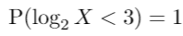
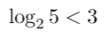
, bo oraz 5 > 4,5

